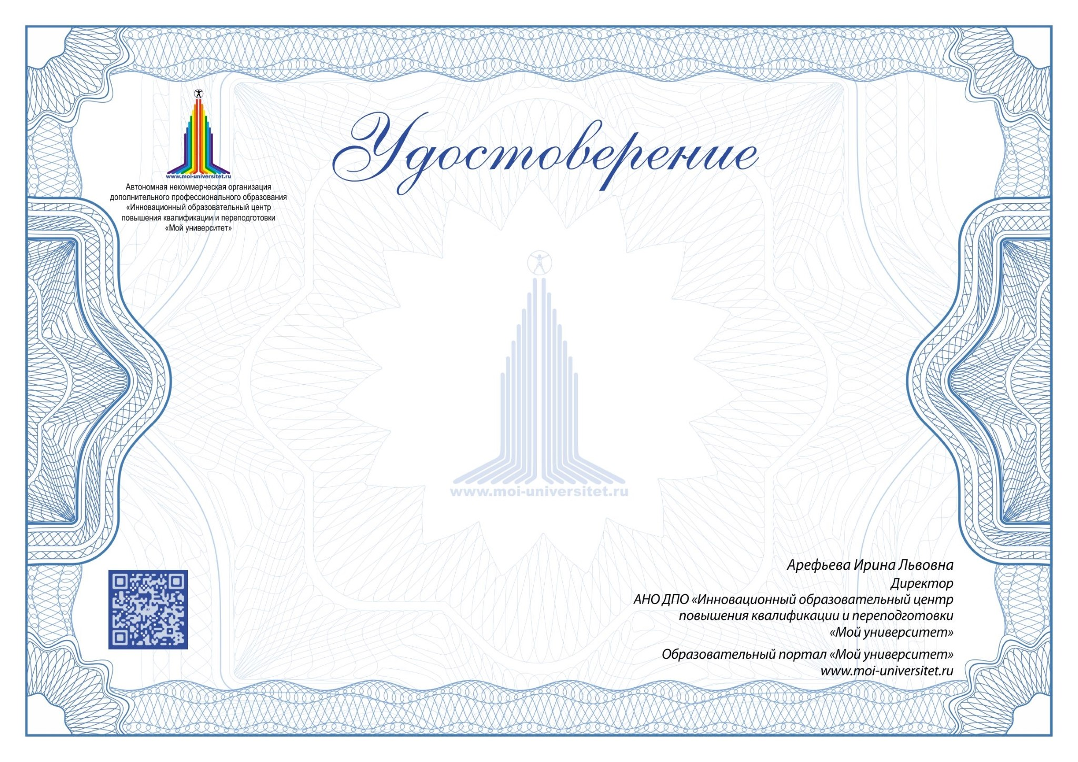
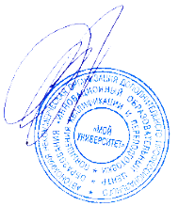
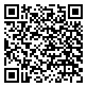
о повышении квалификации

Настоящее удостоверение подтверждает, что

Чирок Светлана Николаевна

успешно прошла
курс повышения квалификации «Учитель литературы. Преподавание предмета «Литература» в условиях реализации ФГОС»

объемом 108 часов

в рамках дополнительной профессиональной образовательной программы

«Эффективная педагогическая деятельность в условиях новых ФГОС»

Дата выдачи:
Декабрь , 2018 год года,

г. Петрозаводск

Регистрационный номер: 28-30-5234
(
Лицензия №2338 на осуществление образовательной
деятельности от 01.09.2014 выдана МО РК)

